**\* 대본 수정 & 합치기**

**\* 광고 위치 정하기**

이런식으로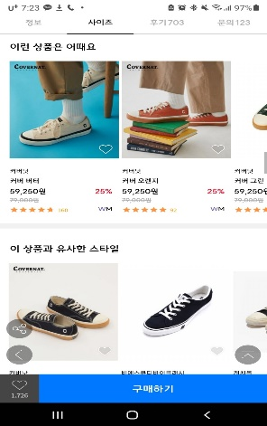 위에는 추천 옷을 띄워주고

아래에 비슷한 옷, 사용자가 입을 만한 옷을 광고로 띄워준다.

**\* 한계점**

- 광고가 불편한 사람들도 있을 것.

- 날씨가 예보와 맞지 않는 경우도 있다.

**\* 개선점**

- 이전에 추천받은 날씨와 옷 조합을 찾을 수 있는 기능을 추가하여

날씨가 다르더라도 비슷한 날씨를 찾아서 옷을 추천 받을수 있게 합니다